Ересек топқа «Қарлығаш» ұйымдастырылған оқу қызметінің технологиялық картасы
Технологическая карта организованной учебной деятельности старшей группы «Ласточка»
Technological card of educational activity for senior group «Swallow»

Апта тақырыбы – Тема недели - The theme of the week: «МОЙ КАЗАХСТАН», «Независимый Казахстан»
Тәрбиеші – Воспитатель - Educator: Буш Е.Б.
Күні – Дата - Datе: 26.12.17
Білім саласы - Образовательная область - Educational area: Творчество, лепка
Тақырыбы - Тема - Theme: «Тостаган» (с восп. Компонентом «День подарков»)
Мақсаты - Цель - Aim: Формировать умение лепить жгутики и выкладывать ими казахский узор.
Развивать воображение, мелкую моторику рук. Воспитывать интерес к казахскому народному творчеству.
Сөздік жұмысы – Словарная работа - Dictionary work: тостаган, керамист
Жабдықтар – Оснащение - Equipment: пластилин, дощечки для лепки. Салфетки, иллюстрации с изображением посуды, глубокая пиала, мешок
Алдын алу жұмысы - Предварительная работа - Preliminary work: беседа, рассматривание иллюстраций
Көптілділік - Полиязычие - Multilingualism: тостаган – чаша - bowl

Қызметтер кезеңдері  Этапы деятельности  Stages of activity | Мұғалімнің іс - әрекеті  Действия педагога  Teacher’s activities | Балалардың іс- әрекеті  Деятельность детей  Children’s activity
Мотивациялық – қозғаушылық  Мотивационно – побудительный  Motivational and incentive stage | Побуждение ребенка к процессу деятельности:  Круг радости  -Ребята давайте улыбнемся друг другу, гостям, солнышку. Подарите свои улыбки доброту, теплоту и хорошее настроение всем присутствующим.  Сюрпризный момент:  - Ребята, слышите, а кто это к нам стучится? (воспитатель выходит за дверь, заносит мешок) и большую пиалу - Тостаган.  - Посмотрите, кто это пришел? А, что это за волшебный мешок? Давайте заглянем в него и узнаем что в нем? | Проявление интереса к происходящему.  Выполняют указания воспитателя  Эмоционально откликаются на приглашение
Ізденушілік –  ұйымдастырушылық  Организационно – поисковый  Organizational and exploratory stage | Ориентирование детей на разрешение проблем:  Беседа:  - Посмотрите, здесь посуда! Эта посуда называется - Тостаган! Из нее казахский народ пьет кумыс. (словарная работа)  Она не имеет ручек.  - Я сейчас пущу по кругу а, вы посмотрите тостаган по ближе.  -Скажите какой формы тостаган?  Чем украшен тостаган?  Нарисованные на посуде украшения называются росписью. Ее художники выполняют при помощи красок. Казахскую национальную посуду делают художники - керамисты (словарная работа)  - Предлагаю вам сегодня тоже стать художниками – керамистами.  Физминутка  Отдых наш - физкультминутка,  Занимай свои места.  Раз - присели, два - привстали,  Руки кверху все подняли.  Сели, встали, сели, встали,  Ванькой - Встанькой словно стали,  А потом пустились вскачь  Показ и объяснение последовательности приемов лепки пиалы тостагана  Пальчиковая гимнастика  Самостоятельная работа | Включение детей в процесс деятельности  Рассматривают, запоминают  Передают друг другу, рассматривают  Круглой формы  Украшать тостаган можно орнаментом - бараний рог, тюльпан и т.д.  Слушают воспитателя  Запоминают  Выполняют движения  Встают в круг  Приседают. Встают  Поднимают руки вверх  Садятся, встают  Прыжки на месте  Внимательно наблюдают пза последовательность выполнения работы  Делают пальчиковую гимнастику  Приступают к работе  При необходимости обращаются за помощью к воспитателю
Рефлексивті – түзетушілік Рефлексивно – корригирующий  Reflective and corrective stage | Анализирует результаты деятельности детей  Хвалит детей за работу  Рассказывает о том, что сегодня День подарков. Что в этот день все дарят друг небольшие сувенирчики. Предлагает подарить свой тостаган гостю, чтобы был большой набор. | Осознают результаты своей деятельности  Рассматривают работы других детей  Слушают воспитателя  Принимают предложение

Күтімді нәтиже - Ожидаемый результат - The expected result:

Ұғынады - Воспроизводят - Reproduce: называют элементы казахского орнамента
Түсінеді - Понимают - Understand: значение слов «тостаган», «кераамист»
Қолданады - Применяют - Apply: умение лепить жгутики и выкладывать ими казахский узор,
проявляют интерес к казахскому народному творчеству.

Қостанай қаласы әкімдігінің «Қостанай қаласы әкімдігінің білім болімінің№ 3 бөбекжай – бақшасы» Мемлекеттік коммуналдық қазыналық кәсіпорны
Государственное коммунальное казенное предприятие «Ясли – сад № 3 акимата
города Костаная отдела образования акимата города Костаная»

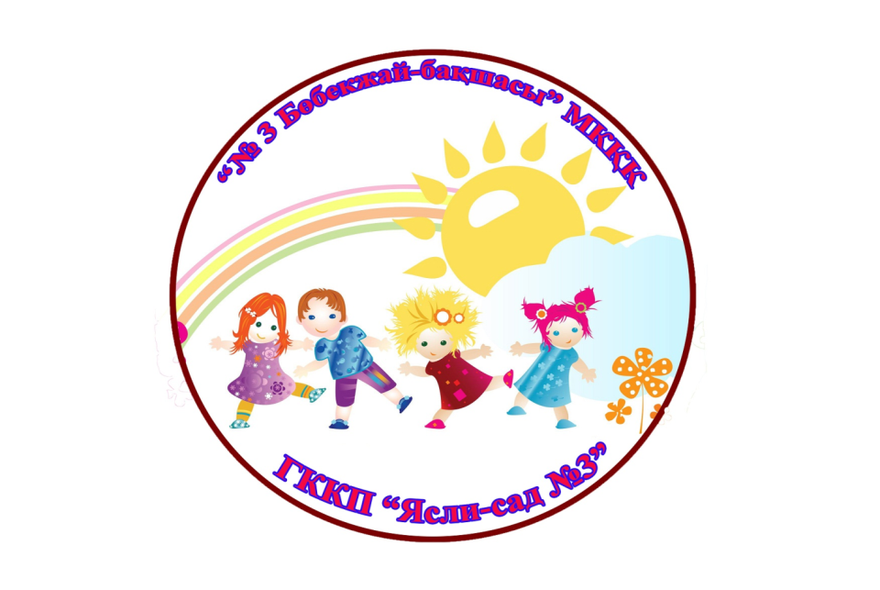

Ересек топқа «Қарлығаш» ұйымдастырылған оқу қызметінің технологиялық картасы
Технологическая карта организованной учебной деятельности старшей группы «Ласточка»
Technological card of educational activity for senior group «Swallow»

Воспитатель: Буш Е.Б.

Костанай 2017-2018

